强网杯强网先锋upload题，题目附件是data.pcapng文件

直接打开(如果有wireshark软件)

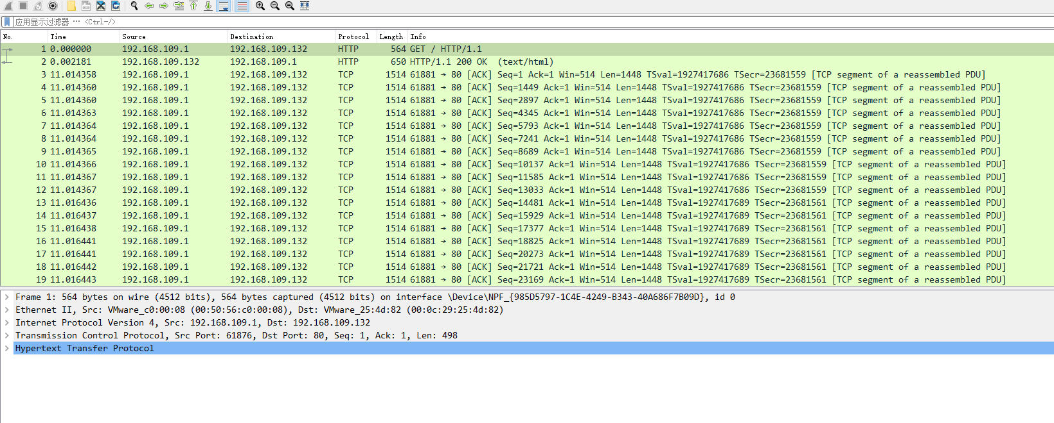

通过观察，发现有两个有用的数据包

第一个是No. 2

打开中间的Link-based text data可以发现是一个html源代码

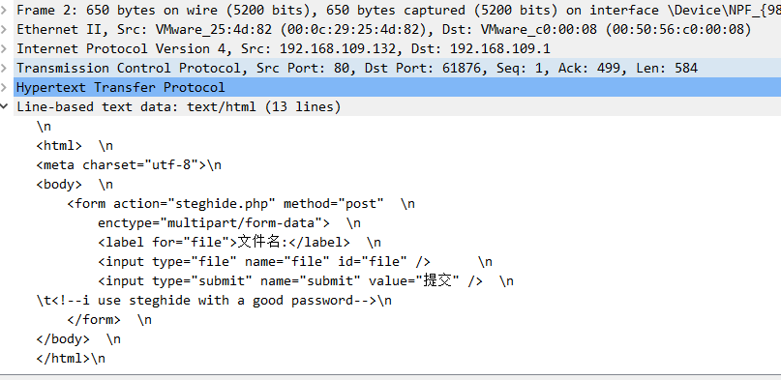

这段源码可以得出的信息是该数据是由上传文件抓取的，通过其中的注释可以判断出使用了steghide软件通过密码加密了flag

第二个是No.25的数据包，可以看出这是一个包含了jpg图片的数据包

所以首先需要提取出图片，打开MIME下的标注有(image/jpeg)的part

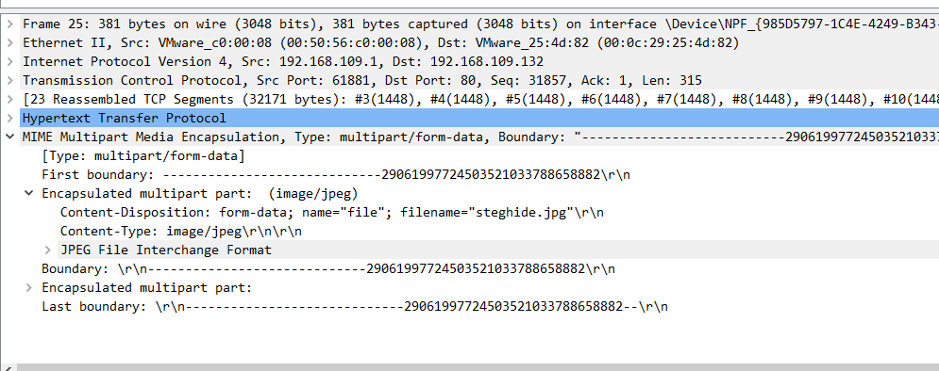

可以看到这是一个图片，直接提取出来

导出分组字节

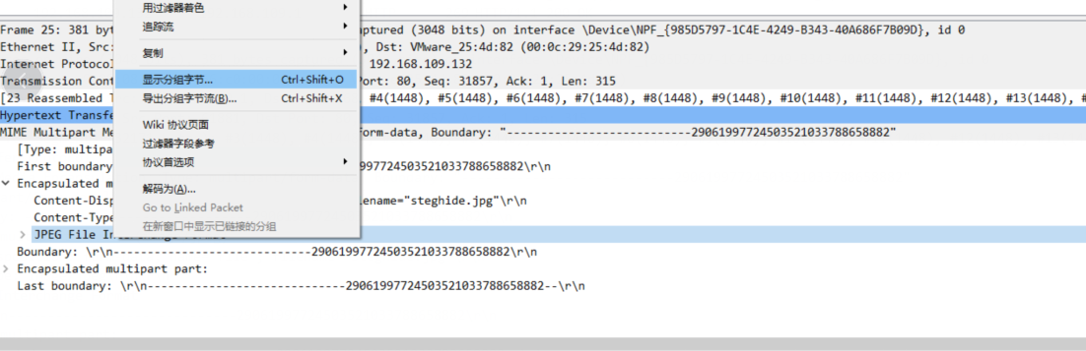

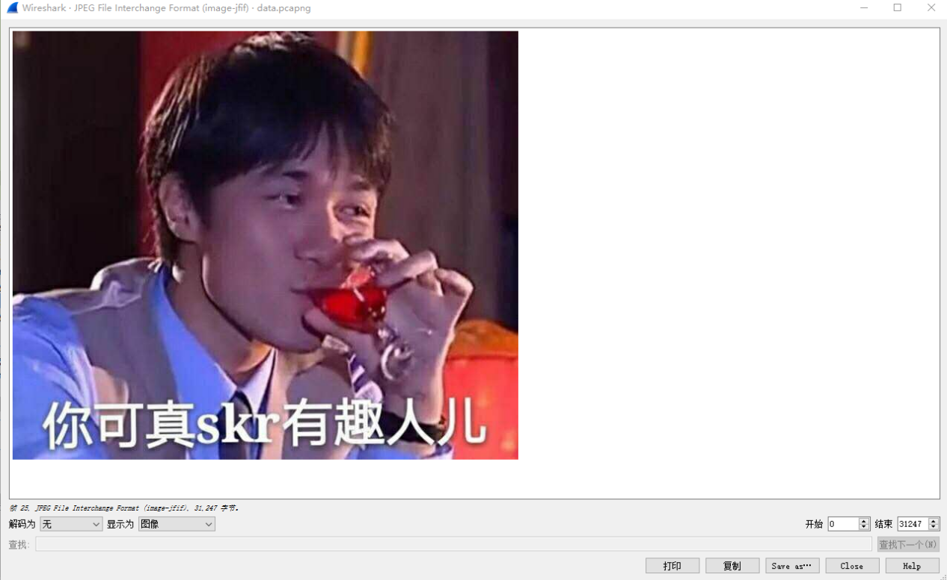

很明显是个图片，保存到本地，使用steghide 密码为123456

使用命令为 steghide extract -sf 1.jpg -p 123456

可以拿到flag.txt

